Муниципальное казённое учреждение культуры «Тайтурский культурно-спортивный комплекс»
Клуб д. Буреть
Круглый стол «Крым – это Россия!», посвященный
6-летию вступления Республики Крым и города Севастополя в состав Российской Федерации

17 марта 2020 года в клубе в деревни Буреть состоялось мероприятие круглый стол «Крым – это Россия!», которое было посвящено вступлению Республики Крым и города Севастополя в состав Российской Федерации.
Главной целью мероприятия является разъяснение детям исторического значения, оснований воссоединения России и Республики Крым; способствование развития чувства патриотизма, гражданственности и ответственности населения.
В программе содержалась информация о Республике Крым и города Севастополя, флора и фауна, значимость территории в Российской Федерации, видеофрагменты и поделка своими руками с 6-летием для крымских жителей.
Детям мероприятие очень понравилось, и они теперь знают, что территория Российской Федерации 6 лет назад расширилась, и теперь имеет больше живописных и красивых мест.
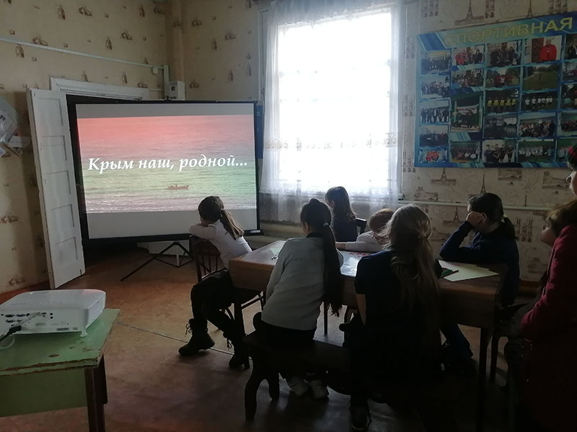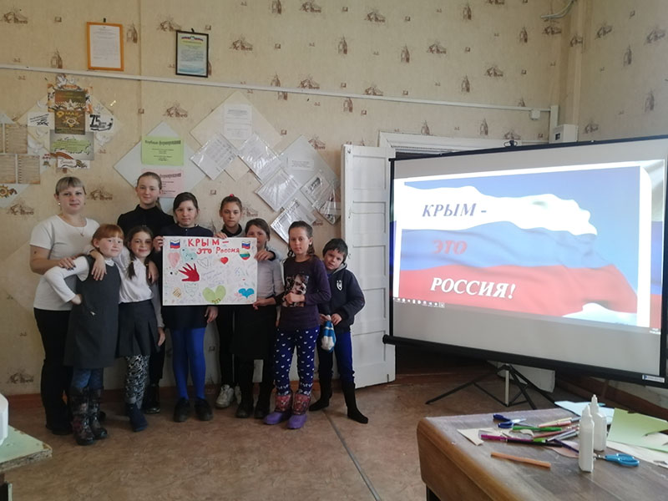Присутствовало: 14 чел.

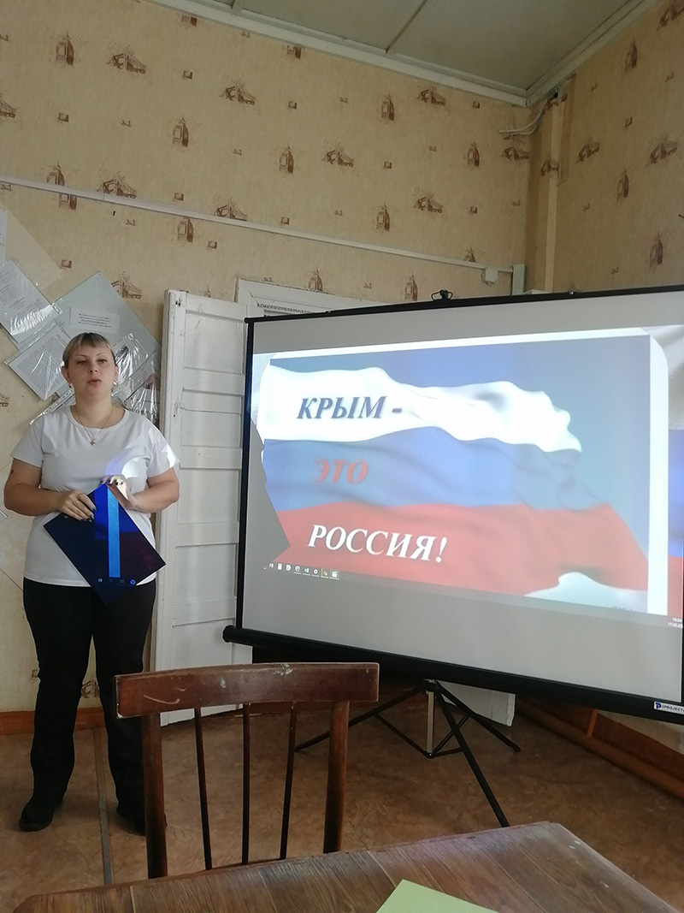

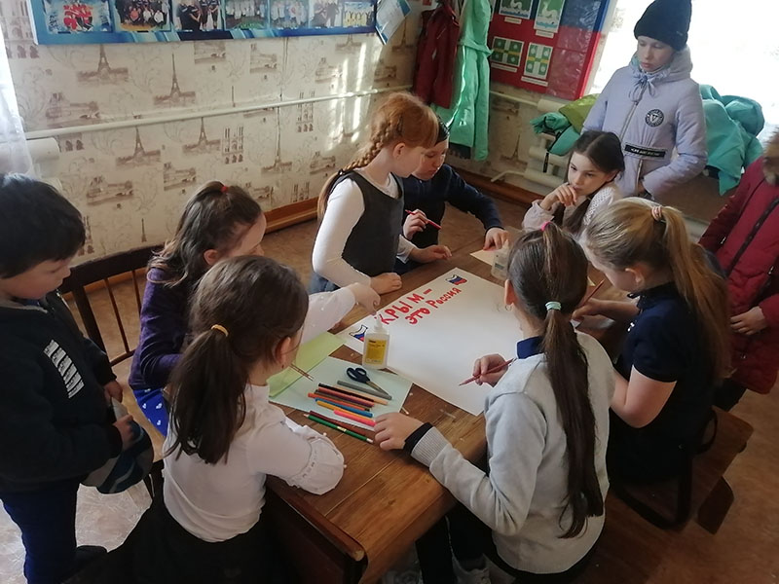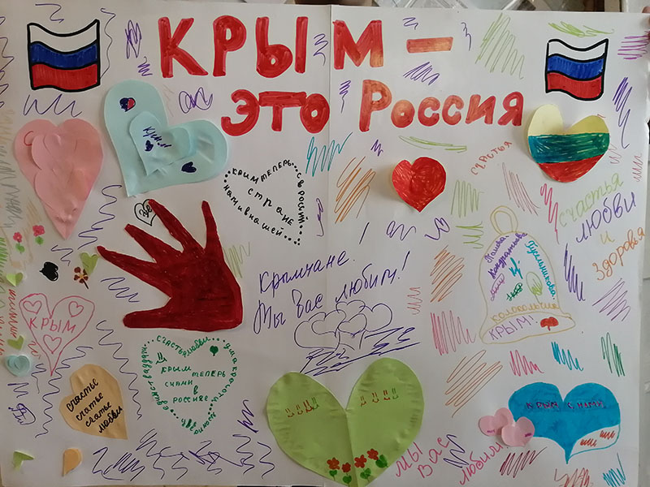

Ответственные:
Заведующий клубом д. Буреть Верхотурова А. В.

